**FORMULIER ZAAGMACHINE**

|  |  |  |
| --- | --- | --- |
| **Bedrijfsnaam** | : | Klik of tik om tekst in te voeren. |
| **Adres** | : | Klik of tik om tekst in te voeren. |
| **Uw referentie** | : | Klik of tik om tekst in te voeren. |
| **Aanvrager** | : | Klik of tik om tekst in te voeren. |
| **E-mail adres** | : | Klik of tik om tekst in te voeren. |
| **Telefoonnummer** | : | Klik of tik om tekst in te voeren. |
| **Datum** | : | Klik of tik om tekst in te voeren. |

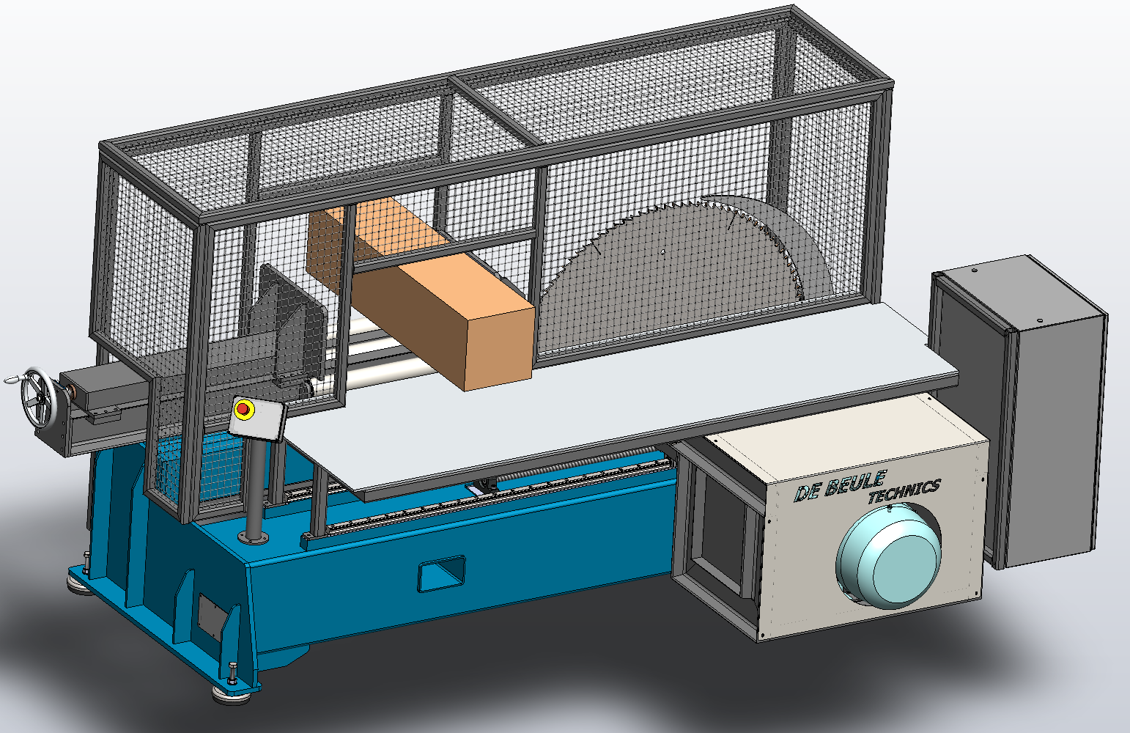

# Omschrijving machine

## Product

* Hardhout
* Balken
* Maximale hoogte: 500 mm
* Maximale breedte: 700 mm
* Maximale lengte: 1400 mm

## Eigenschappen machine

* Diameter zaagblad: 1300 mm
* LxBxH: 2585x4000x2000 mm
* Massa: ± 3 ton
* Klemunit voor product
* Bediening:
  + 1 bedieningspaneel voor de operator
  + 1 noodstop en resetknop op de elektrische kast
* Verplaatsbaar met een vorkheftruck
* Noodstoptijd: 10s
* Draaisnelheid en voedingssnelheid zijn instelbaar
* 3x400VAC + N + PE / 22kw
* Aansluiting: 5G10
* 97.8 dB in productie

*Variaties zijn mogelijk. Vul het onderstaande formulier in met uw specifieke voorkeuren zodat wij u een gepaste offerte kunnen aanbieden.*

# Prijsvraag

|  |  |  |
| --- | --- | --- |
| Product | : | Soort hout: Klik of tik om tekst in te voeren.  Afmetingen: Klik of tik om tekst in te voeren.  Vorm: Klik of tik om tekst in te voeren.  Bijkomend: Klik of tik om tekst in te voeren. |
| Slag | : | Klik of tik om tekst in te voeren. |
| Aanvoerrollenbaan | : | Kies een item.  Lengte: Klik of tik om tekst in te voeren.  Aangedreven: Kies een item. |
| Maximale breedte | : | Klik of tik om tekst in te voeren. |
| Maximale lengte | : | Klik of tik om tekst in te voeren. |
| Maximale hoogte | : | Beperkt op 500 mm |

Opmerkingen:

|  |
| --- |
| Klik of tik om tekst in te voeren. |